การประชุมคณะกรรมการพัฒนาเทศบาลตำบลทุ่งควายกินร่วมกับประชาคมท้องถิ่นเพื่อพิจารณาแผนพัฒนาท้องถิ่นสี่ปี พ.ศ.2561 – 2564 เพิ่มเติม เปลี่ยนแปลง ครั้งที่ 1
วันที่ 15 มีนาคม 2561 เวลา 08.30 น.
ณ ห้องประชุมเทศบาลตำบลทุ่งควายกิน ชั้น 2
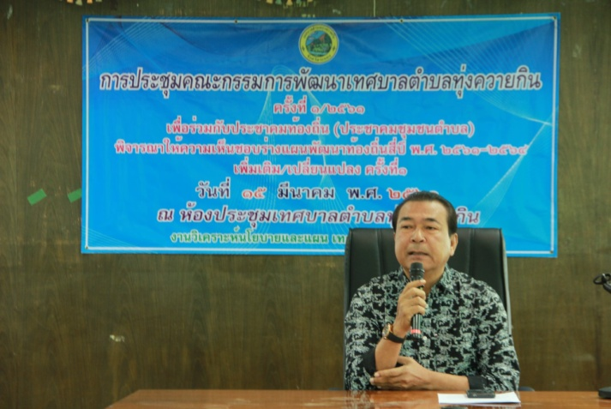
นายกเทศมนตรี ดำรงตำแหน่งประธานกรรมการพัฒนาเทศบาลตำบลทุ่งควายกินร่วมกับประชาคมท้องถิ่น ซึ่งประกอบด้วย หน่วยงานภาครัฐ ภาคเอกชน ร่วมกันพิจารณาให้ความเห็นชอบแผนพัฒนาท้องถิ่นสี่ปี พ.ศ.2561 – 2564 เพิ่มเติม เปลี่ยนแปลง ครั้งที่ 1
มีการเปิดโอกาสในประชาชนได้แสดงความคิดเห็นการจำทำร่างแผนพัฒนาท้องถิ่นในโครงการพัฒนาต่างๆของเทศบาลตำบลทุ่งควายกิน

